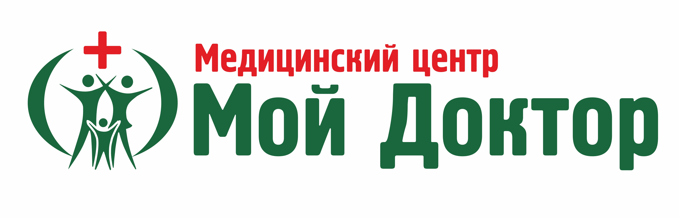
ПАМЯТКА
Для работников по прохождению медицинской комиссии
в медицинском центре «Мой Доктор»
г. Владивосток, ул. Печорская, д. 8, тел. +7(423)2-46-99-46, +7(423)2-50-67-23
Дни проведения медицинской комиссии:
понедельник, вторник, среда, четверг, пятница
08.30 – 16.30
Прием анализов до 15.00. За два часа до сдачи анализов пищу не принимать!
При себе иметь:
•​ Направление на медосмотр от работодателя с подписью и печатью;
•​ Паспорт;
•​ СНИЛС (или знать его №);
•​ Контейнер аптечный (с красной крышкой) – для всех, и калом (кому необходимо);
•​ Медицинская книжка (кому необходимо).
Выдача готовых документов с 16.00 до 19.30

Внимание руководителей организации!
Медицинские заключения, медкнижки передаются сотруднику лично при наличии паспорта или представителю организации при наличии доверенности на получение документов с подписью и печатью руководителя или отдела кадров. В ином случае, согласно закона о сохранении персональных данных, в выдаче документов будет отказано.
Бухгалтерские документы передаются представителю организации без доверенности. Их можно забрать в регистратуре или обратиться в каб. № 4.

